Министерство образования и науки Российской Федерации
ФГБОУ ВО Ульяновский государственный технический университет
Кафедра «Вычислительная техника»

Лабораторная работа №3
«Графический пользовательский интерфейс»

Выполнил студент
группы ИВТАСбд-11
Зюзин Г.А

Ульяновск, 2022 г.

    - Постановка задачи
В данной лабораторной работе нужно написать программу, выводом которой будет являться графический интерфейс. Графический интерфейс представляет из себя спиннер, текстовое пространство и две кнопки. Данная лабораторная работа основана на предыдущей работе, где выводом программы является узор цифр. В отличии от неё в этой работе узор отображается в графическом интрерфейсе, который создаётся с помощью конструктора.
    - Особенности реализации
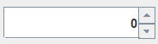
В этой работе графический интерфейс создаётся с помощью конструктора. Для узора значение программа берёт значение из спиннера:
int n = (int)spinner.getValue();
Интерфейс имеет две кнопки, в которой один и тот же алгоритм выполняется с помощью циклов while и do while.
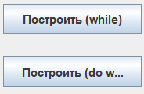
В текстовом поле отображается строка, которая заполняется непосредственно цифрами.
f += j + " ";

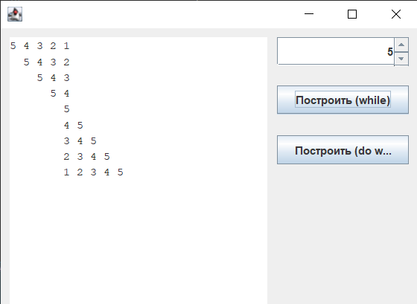
    - Результат работы программы
4. Выводы о проделанной работе
Программа соответствует задаче, работает без ошибок — графический интерфейс и узор соответствует техническому заданию. Выводом программы является графический интерфейс. Одна и та же задача была реализована двумя циклами – while и do while.

